附件

证件式样

一、中华人民共和国退役军人优待证

正面式样
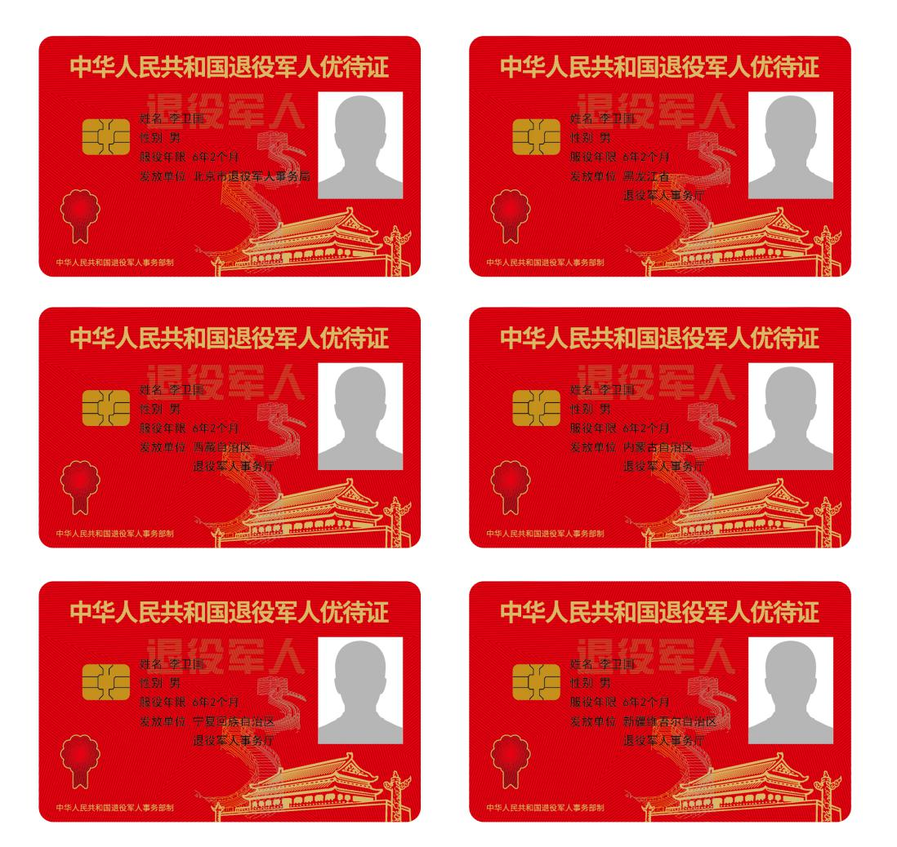

背面式样
二、中华人民共和国烈士、因公牺牲军人、病故军人遗属优待证
正面式样
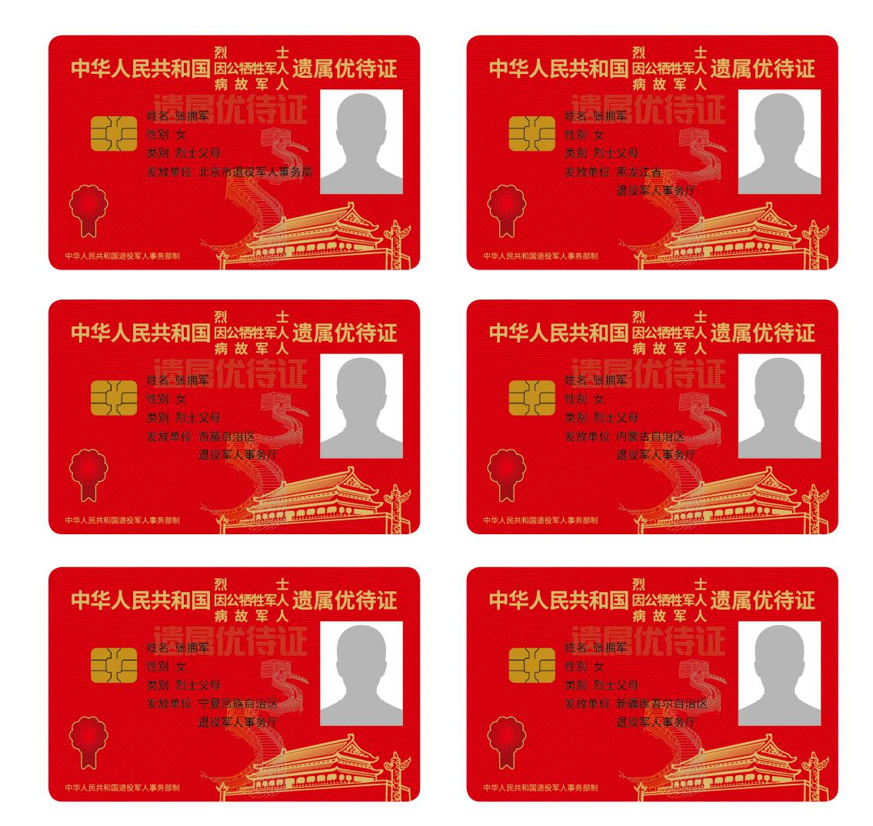
背面式样
备注：背面样式不限于“中国邮政储蓄银行”。

